ＣＤ風船エアホッケーで遊ぼう
担当 尾道市立高須小学校
風船から吹き出す空気によってホバークラフトのようにスーッとすべります。

【準備するもの】 いらなくなったＣＤ，フィルムケース，風船（なるべく口が大きいもの）
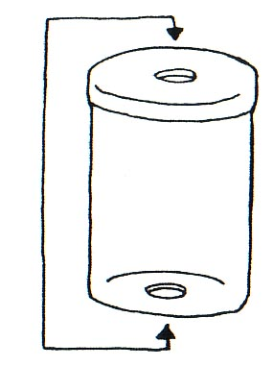
瞬間接着剤（ゼリー状がよい）
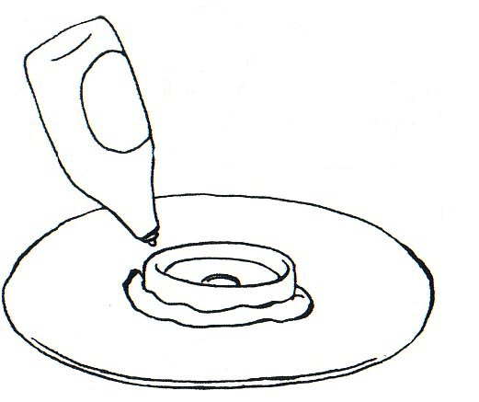
【作り方】
- フィルムケースのふたと底に穴を開ける。
- 瞬間接着剤でふたをつける。
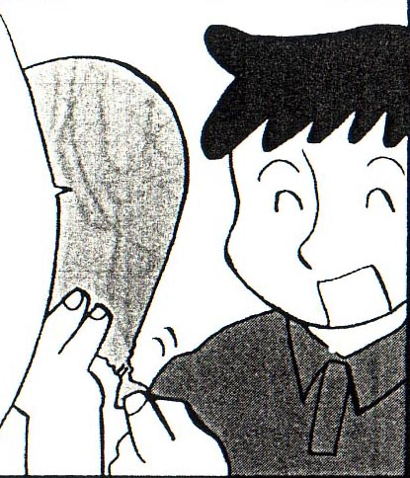
（すき間ができないようにたっぷりつけるのがポイント）
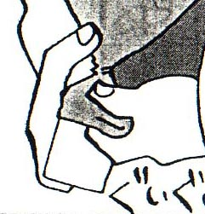
③ふくらませた風船の空気が抜けないように口をねじる。
- ④フィルムケースの底
へ風船の口をはめる。
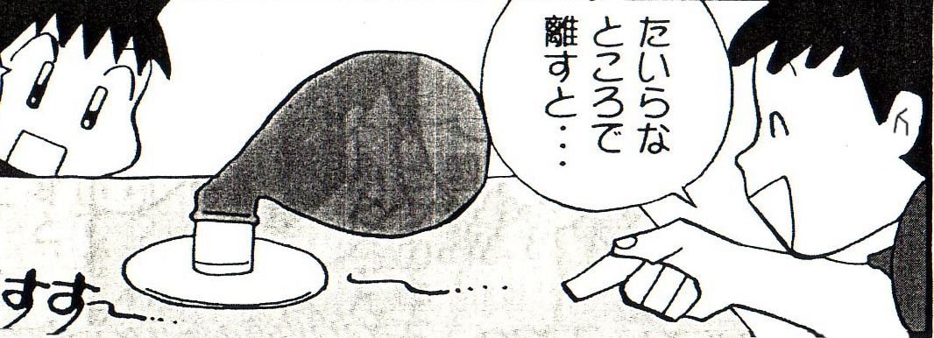
【遊び方】
つるつるのテーブルの上で
すべらします。

【なぜすべるの？】
フィルムケースの穴から吹き出した空気は，ＣＤと机の間に流れ込みます。このときＣＤと机の表面が平らだと空気は薄く広がって膜のようになります。ＣＤと机はこの膜によってほとんど触れあわないので摩擦が大変少なくなります。このためＣＤはなめらかに動くようになります。
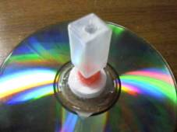
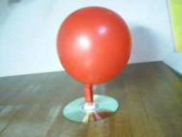
【改良】 フィルムケースの代わりにふたが平らな，お弁当に使うソース入れを使うと，風船をセットしやすい。（子供たちに「科学の楽しさ」を伝える研究をしている静観台グループＨＰより）（写真も）

【出典】 ガリレオ工房の科学遊びＰＡＲＴ１（実教出版）

